Documentación proyecto
Comunicaciones y Redes

Sebastian Gutierrez Zambrano (Author)
Ingeniería de Sistemas
Pontificia Universidad Javeriana
Bogotá, Colombia
Nelson David Jiménez (Author)
Ingeniería de Sistemas
Pontificia Universidad Javeriana
Bogotá, Colombia
Juan Sebastian Prado (Author)
Ingeniería de Sistemas
Pontificia Universidad Javeriana
Bogotá, Colombia

Abstract—this document is a documentation of a program that pretends to show how ARP and ICMP messages works into Ethernet II frames. This documents is compounded of objectives, definition of the classes and function of the program.
Keywords—Frames, ARP, ICMP, Ethernet, protocol

Objetivos
En este programa se busca entender el funcionamiento de los protocolos Ethernet, ARP e ICMP, al construir la trama Ethernet y enviarlo entre máquinas para vislumbrar los componentes, ver las diferencias y usos de estos mismos. En el proyecto se construirá la trama para que posteriormente se desencapsularlo para analizar sus componentes y tener un acercamiento más precisos a estos protocolos, a través de la herramienta wireshark.
Finalmente, se busca entender a raíz de esto el comportamiento de las capas de enlace y red, ya que dichos protocolos se mueven a través de estas.

Definición de clases
Se usó el lenguaje de programación Java para poder desarrollar dicho proyecto, asimismo, se utilizó la librería pcap4j ya que esta librería permite hacer envíos de tramas ARP construidos a raíz de un arreglo de bytes manualmente. La librería también incluye las funcionabilidades para obtener dirección IP del equipo como también su dirección física, en ese modo, contenía clases y métodos intrínsecos de la librería para poder desarrollar el mensaje ICMP.
Las clases que se desarrollaron fueron simple y llanamente dos: Main, ARP, ICMP.
La clase Main prácticamente la que llama las otras dos clases, dependiendo de si escoge la opción 1(ARP) o opción 2 (ICMP), también pregunta una vez la nif para ser enviada a las otras clases se evoca pcapNetworkInterface que es la instancia que permite seleccionar que dispositivo de red se usara para enviar la trama (en este caso Ethernet), el número de dispositivos de red pueden cambiar por ordenador.
La clase ARP primero se usa la función handle.setFilter y se pone el filtro para trama ARP ,segundo se crea una variable escucha tipo PacketListener, la cual escucha cuando el ARP haya llegado para recibir la MAC, tercero se crea los datos ARP manualmente, La construcción de la trama ARP es construida gracias a un arreglo de bytes de tamaño 60 (ya que por constitución una trama Ethernet de tipo ARP consta de 64 bytes incluyendo el CRC según lo dicta RFC de este protocolo). El inicio de la trama se compone por 6 bytes de la dirección física del destino, la cual será FF por cada byte, lo que da entender que se desconoce a qué host físico la trama llegará. Seguido de esto, se ubica 6 bytes de la dirección física del transmisor de origen, la cual es obtenida de gracias a las funcionabilidades de la librería. En el tipo que consta de 2 bytes se ubica 0x806 que es la identificación del mensaje de ARP que se transmitirá, según lo define la documentación del protocolo. A partir, de este punto del arreglo definido, se ubica cada uno de los componentes del mensaje ARP (28 bytes); en los dos primeros componentes se encuentran (en tamaño de 2 bytes) el tipo de espacio de dirección de hardware que corresponde a 1 decimal y el espacio de dirección de protocolo que es 0x0800 para identificar que se usará IPv4 para ser usada en la misma red. En los siguientes componentes del mensaje se encuentran los tamaños en bytes que tendrán las direcciones de origen IP y MAC (6 y 4 respectivamente), después se encuentra un opcode que determina qué tipo de ARP será, en este caso se pone 1 decimal en un espacio de dos bytes para dar a entender que será Request/Response. Los últimos 4 componentes se posan las direcciones IP y MAC de origen y las de destino respectivamente; en las de origen se encuentran las mismas obtenidas del host de origen; en el caso de la dirección física de desino para el mensaje ARP se encuentra 0 en cada uno de los bytes ya que no sabe a quién le llegará, mientras que la dirección IP de destino de 4 bytes está la dirección que sugirió el usuario.
De esta manera, se forma la trama ARP desde cero, y la librería efectúa una función sendHandle.sendPacket se envia la trama, para que la pueda enviar por el medio a través de un cable de red cruzado. y por último con la variable handle se sabe si tuvo éxito o no.
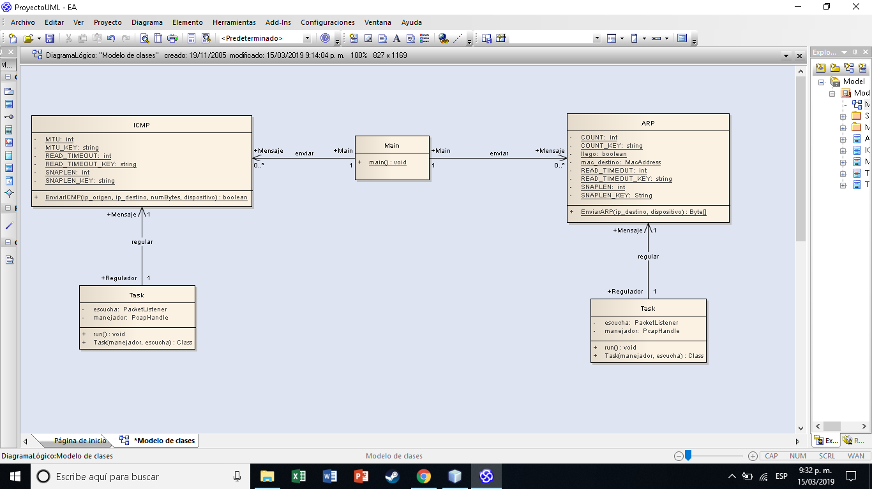
La clase ICMP primero se usa la función handle.setFilter y se pone el filtro para trama ICMP, segundo se crea una variable listener tipo PacketListener, la cual escucha cuando el ICMP haya llegado para recibir la MAC, tercero se utiliza las funciones IcmpV4EchoPacket.Builder, IcmpV4CommonPacket.Builder, IpV4Packet.Builder, ipV4Builder y ethernetPacket.Builder, exclusivamen de la librería pcap4j, que son utilizadas para armar la trama ethernert ICMP, cuarto con la función sendHandle.sendPacket envia la trama y por último con la variable handle se sabe si tuvo éxito o no.

PROTOCOLOS

Protocolo de resolcion de direcciones Ethernet
La implementación del protocolo P en un host S emisor decide, a través del mecanismo de enrutamiento del protocolo P, que quiere transmitir a un host objetivo T ubicado en algún lugar en una pieza conectada de Cable Ethernet 10Mbit. Para transmitir realmente el paquete Ethernet. Se debe generar una dirección Ethernet de 48.bit. Las direcciones de los hosts dentro del protocolo P no siempre son compatibles con el Dirección Ethernet correspondiente (siendo diferentes longitudes o valores). Aquí se presenta un protocolo que permite la dinámica distribución de la información necesaria para construir tablas para traducir una dirección A en el espacio de direcciones del protocolo P en una Dirección Ethernet 48.bit.
Se han hecho generalizaciones que permiten que el protocolo sea Se utiliza para hardware Ethernet que no es de 10Mbit. Algunos paquetes de radio. Las redes son ejemplos de dicho hardware.[1]

Protocolo de mensajes de control de internet
El Protocolo de Internet (IP) se usa para el datagrama de host a host Servicio en un sistema de redes interconectadas denominado Catenet. Los dispositivos de conexión de red se denominan puertas de enlace. Estas pasarelas se comunican entre sí con fines de control. a través de un protocolo Gateway to Gateway Protocol (GGP). De vez en cuando un La puerta de enlace o el host de destino se comunicarán con un host de origen, por ejemplo, para reportar un error en el procesamiento de datagramas. Para tales fines de este protocolo, el Protocolo de mensajes de control de Internet (ICMP), se utiliza ICMP, utiliza el soporte básico de IP como si fuera un mayor protocolo de nivel, sin embargo, ICMP es en realidad una parte integral de IP, y Debe ser implementado por cada módulo de IP.[2]

Trama ethernet II
Campos Preámbulo y Delimitador de inicio de trama:
Los campos Preámbulo (7 bytes) y Delimitador de inicio de trama (SFD) (1 byte) se utilizan para la sincronización entre los dispositivos emisores y receptores. Estos ocho primeros bytes de la trama se utilizan para captar la atención de los nodos receptores. Básicamente, los primeros bytes le indican al receptor que se prepare para recibir una trama nueva.
Campo Dirección MAC de destino. El campo Dirección MAC de destino (6 bytes) es el identificador del receptor deseado. La dirección de la trama se compara con la dirección MAC del dispositivo. Si coinciden, el dispositivo acepta la trama.
Campo Dirección MAC de origen. El campo Dirección MAC de origen (6 bytes) identifica la NIC o interfaz de origen de la trama.
Campo Longitud/tipo. Para todos los estándares IEEE 802.3 anteriores a 1997,.el campo Longitud define la longitud exacta del campo de datos de la trama. Esto se utiliza posteriormente como parte de la FCS para garantizar que el mensaje se reciba adecuadamente. Si el objetivo de un campo es designar un tipo como en Ethernet II, el campo Tipo describe cuál es el protocolo que se implementa.
Campos Datos y Pad. Los campos Datos y Pad (de 46 a 1500 bytes) contienen los datos encapsulados de una capa superior, que es una PDU de Capa 3 genérica o, con mayor frecuencia, un paquete IPv4. Todas las tramas deben tener al menos 64 bytes de longitud. Si se encapsula un paquete pequeño, el Pad se utiliza para incrementar el tamaño de la trama hasta alcanzar el tamaño mínimo.
Campo Secuencia de verificación de trama. El campo Secuencia de verificación de trama (FCS) (4 bytes) se utiliza para detectar errores en la trama. Utiliza una comprobación cíclica de redundancia (CRC). El dispositivo emisor incluye los resultados de una CRC en el campo FCS de la trama.[3]

Resultados
Primero vamos a probar el caso 1, que es enviar una trama ARP desde un computador origen con dirección ip 192.168.0.2 al computador destino con dirección ip 192.168.0.3, como se puede apreciar en la figura 2 en la línea 1 llega la trama ARP al computador destino y este responde con una trama ARP con su dirección mac en la línea 2 de la figura 2.

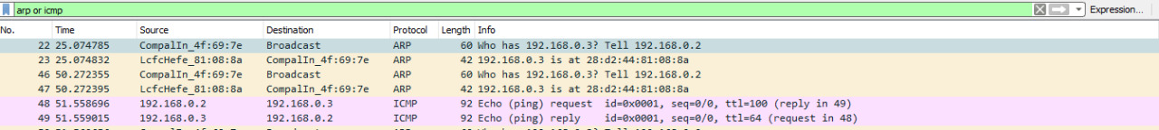

Segundo para el caso 2, que es enviar una trama ICMP desde un computador origen con dirección ip 192.168.0.2 al computador destino con dirección ip 192.168.0.3, primero se necesita de la dirección mac de destino, entonces se usa el protocolo ARP como se aprecia en la linea 3 y 4 de la figura 2, luego se envía la trama ICMP que se observa en la línea 5 y 6 de la figura 2.

Tercero para el caso 3, que es enviar una trama ICMP desde un computador origen con dirección ip 192.168.0.3 al computador destino con dirección ip 192.168.0.1, pero desde otro computador con dirección ip 192.168.0.2, primero se necesita de la dirección mac de origen y destino, entonces se usa el protocolo ARP como se aprecia en la línea 4, 5 y 6 de la figura 3, luego se envía la trama ICMP que se observa en la línea 7 y 8 de la figura 3.

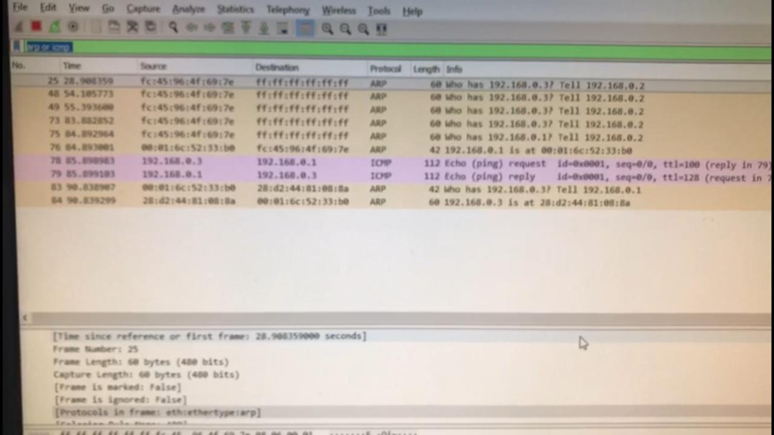

References

- David C. Plumer. AN INTERNET ADDRESS RESOLUTION PROTOCOL online. Disponible: https://tools.ietf.org/html/rfc826
- J. Postel. (1981). INTERNET CONTROL MESSAGE PROTOCOL online. Disponible: https://tools.ietf.org/html/rfc792
[3] IEEE ESTÁNDAR FOR ETHERNET online. Disponible https://standars.ieee.org/about/get/802/802.3.html

